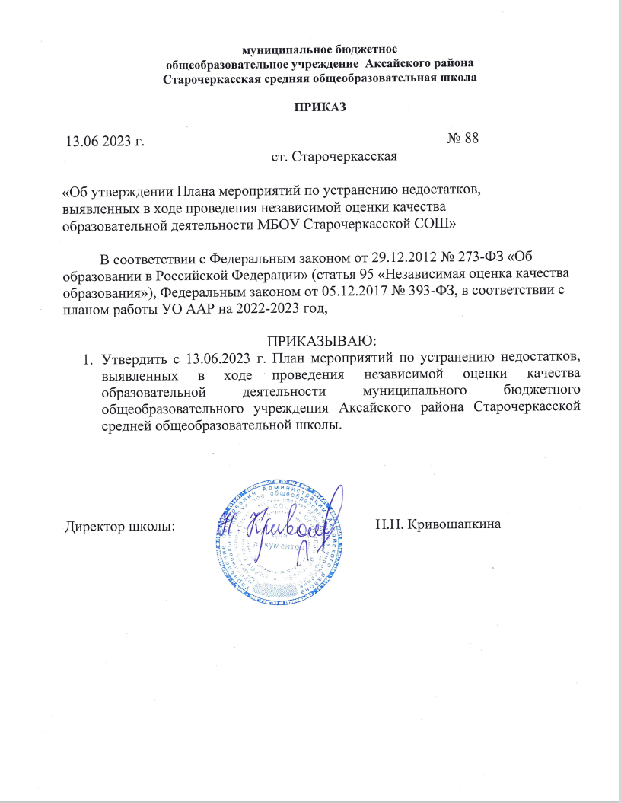

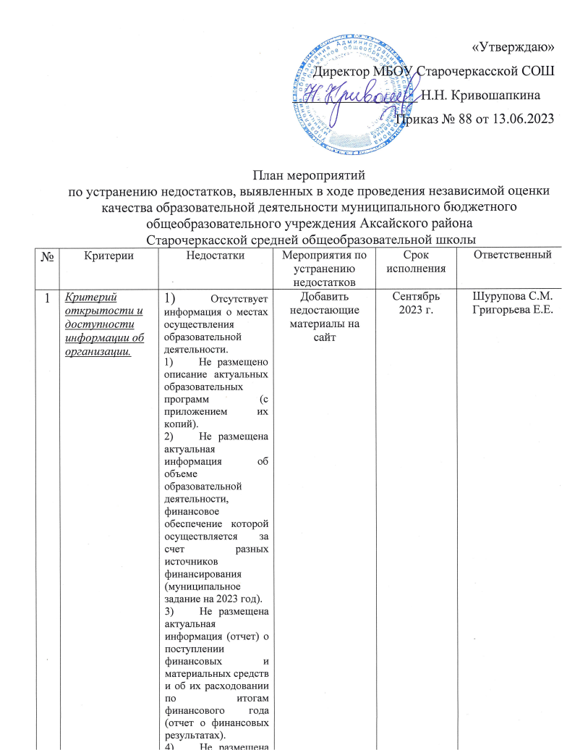

|  |  |  |  |  |  |
| --- | --- | --- | --- | --- | --- |
|  |  | 4) Не размещена актуальная информация о количество вакантных мест для приема (перевода) по каждой образовательной программе, профессии, специальности, направлению подготовки (за счет разных источников финансирования).  5) Не размещены сведения о международной аккредитации образовательных программ.  6) Отсутствие электронных сервисов (получение консультации по оказываемым услугам и пр.).  Не обеспечена техническая возможность выражения получателями образовательных услуг мнения о качестве оказания услуг (наличие анкеты для опроса граждан или гиперссылки на нее). |  |  |  |
| 2. | *Критерий доступности образовательной деятельности для инвалидов.* | 1. Отсутствие выделенных стоянок для автотранспортных средств инвалидов. 2. Отсутствие адаптированных лифтов, поручней, расширенных дверных проемов. 3. Отсутствие сменных кресел-колясок. 4. Отсутствие специально оборудованных санитарно-гигиенических помещений в организации. 5. Отсутствие дублирования для инвалидов по слуху и зрению звуковой и зрительной информации. 6. Отсутствие дублирования надписей, знаков и иной текстовой и графической информации знаками, выполненными рельефно-точечным шрифтом Брайля. 7. Отсутствует возможность предоставления инвалидам по слуху (слуху и зрению) услуг сурдопереводчика (тифлосурдопереводчика).   Отсутствие возможности предоставления помощи, оказываемой работниками организации, прошедшими необходимое обучение (инструктирование), по сопровождению инвалидов в помещении организации. | Дети-инвалиды обучаются на дому, на данный момент в школе нет необходимости в приобретении данного оборудования | По мере финансирования | Директор школы  Кривошапкина Н.Н. |